Консультация-тренинг «Базовые потребности моего ребенка»
Презентация.
Слайд 1.
Поведение и развитие ребенка зависит от удовлетворения его базовых потребностей. Любое поведение ребенка зависит от его потребности.
Слайд 2.Рисунок. Базовые потребности ребенка (по Маслоу)
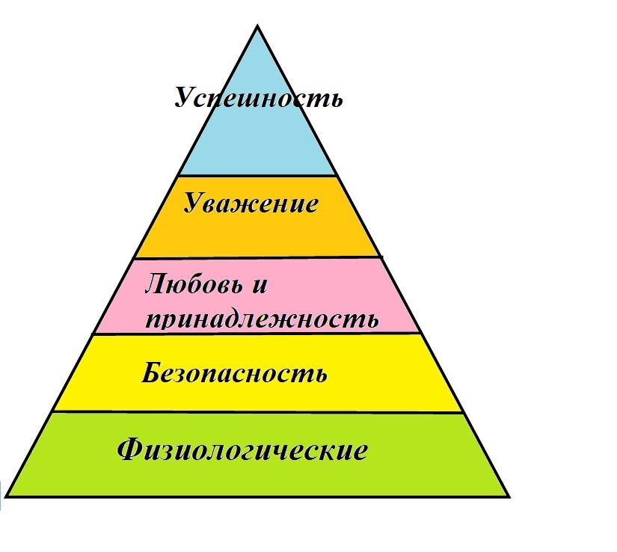
Слайд 3. Физиологические – потребность в воде, пище, сне, физическом здоровье, комфорте, режиме дня и другое. Правильно организованный режим дня имеет большое значение для развития детей, укрепления их здоровья. В режим дня входят: прогулки на свежем воздухе, физическая активность, прием пищи в одно и то же время, полезный сон с 21 часа и до утра. У ребенка должна быть своя комната, свое личное пространство для игр, или хотя бы своя постель. Перед сном лучше всего почитать книжку, побеседовать с ребенком, сделать расслабляющий массаж.
Слайд 4. (родителям раздаются заранее подготовленные листочки с пустой пирамидой потребностей)
Задание: подумайте, поставьте себя на место своего ребенка. В пирамидке на рисунке напишите те потребности, которые вы полностью удовлетворяете для своего ребенка. За пределами пирамидки запишите потребности, над которыми стоит поработать.(обсуждение, ответы на вопросы, уточнения)
Слайд 5. Безопасность – защищенность от опасности, нападения, угрозы. При неудовлетворении этой потребности, будет развиваться тревожность, детские страхи. Мой дом – моя крепость. Важно, чтобы ребенок чувствовал дома себя в безопасности. Ему никто не угрожает, никто на него не кричит, не применяет насилия, не критикует, не одергивает постоянно. Если ребенок сделал что-то не так, то родитель к личности ребенка относится безоценочно, осуждает плохой поступок, но не ребенка. Ребенок всегда хороший, но может ошибаться.
Задание, аналогично предыдущим потребностям (заполняется листок).
Слайд 6. Любовь и принадлежность – потребность в здоровых, теплых и любящих отношениях с родителями и близкими. Ребенок не может догадываться, что его любят. Ему нужны постоянные доказательства: слова любви, объятья, поцелуи, прикосновения. Он должен быть уверен, что его любят.
Задание на листочке, обсуждения (как часто вы обнимаете своего ребенка, говорите ему о своей любви и т.д.).
Слайд 7. Уважение – потребность ощущать себя ценимым другими, уважение со стороны родителей и ближайшего окружения. Высокая оценка и одобрение другими. Важно учитывать мнение ребенка, хотя бы в некоторых вопросах, предоставлять ему выбор. Ребенку важно понимать, что его уважают. Разговаривать с ребенком, рассуждать с ним, интересоваться его жизнедеятельностью.
Задание аналогично. Обсуждаем потребность и заполняем листок.
Слайд 8. Успешность (самоактуализация) – потребность развить и реализовать свой потенциал полностью. Потребность в самовыражении, личностном росте, развитии способностей. Для ребенка важна его продуктивная деятельность. Оценивая творчество ребенка, мы оцениваем его самого. Важно хвалить ребенка за все его маленькие достижения. За его поделки, рисунки, умение собирать пазлы, помощь родителям по дому. Важно подчеркивать детали, что именно у него хорошо получилось.
Задание аналогично.
Слайд 9. Выводы:
Взрослый создает условия удовлетворения потребностей ребенка.
Взрослый контролирует поведение ребенка, предупреждает негативное поведение.
Любое поведение ребенка зависит от удовлетворения его потребностей.

